Colegio Emilia Riquelme
Tecnología e informática
Grado: 7

Gracias por su apoyo.
Un saludo enorme y Dios los guarde.

Correo: pbustamante@campus.com.co (por favor en el asunto del correo escribir nombre apellido y grado. Gracias)

Recuerda: (escribir en el cuaderno)

Fecha 17 de JUNIO de 2020

Saludo:

NOTA: El día de hoy las chicas del grado quinto estarán desarrollando sus bimestrales en el horario de 10:00 am, por tal motivo me pueden escribir al WhatsApp o al chat del correo entre las 11:00 y 11:30 am, por si presentas dudas.

Recuerda desarrollar en la hora de la clase.

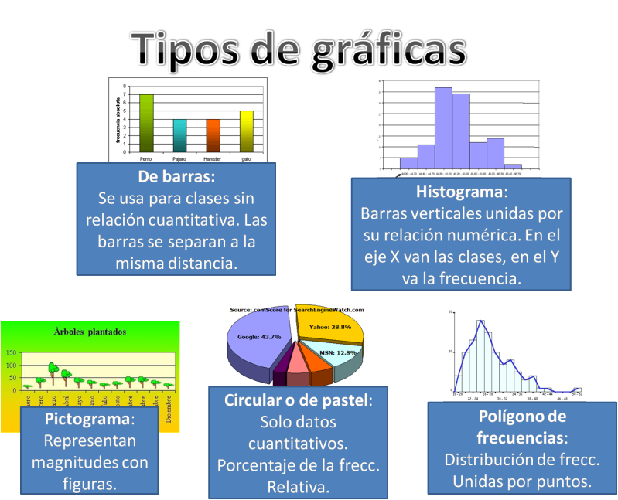
Tema: CONTINUACIÓN
LOS GRÁFICOS.

Analiza la imagen y responde.

Teniendo en cuenta LA CONSULTA SOBRE DERECHOS DE AUTOR.

En la siguiente imagen escribe 5 ideas sobre lo que observas en la gráfica.

NOMBRE Y APELLIDO:

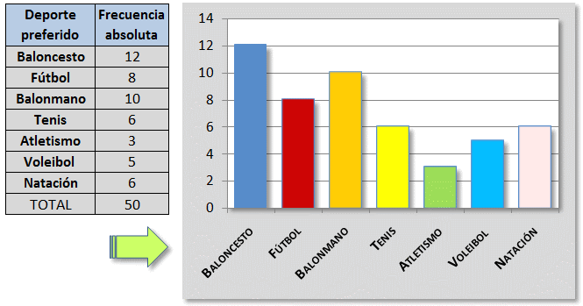

1._______________________________________________________________________________2._______________________________________________________________________________3._______________________________________________________________________________4._______________________________________________________________________________5._______________________________________________________________________________

La actividad se debe enviar al classroom, la próxima semana 24 de junio. ya que no se deben dejar tareas.

